КОНСПЕКТ
урока по физической культуре в 5 классе

Раздел программы: волейбол
Тема урока: Передача мяча сверху двумя руками.
Цель урока: обучить передачи мяча сверху двумя руками.
Задачи урока:
- Обучение технике передачи мяча сверху двумя руками;
- Способствовать развитию координационных и
скоростно-силовых способностей ;
- воспитание чувства коллективизма.

Инвентарь: мячи волейбольные, сетка волейбольная.

Содержание | Дозировка |  |  | Организационно-методические указания
Подготовительная часть, 8 минут
1. Построение, сообщение задач. |  |  | 1 мин | Обратить внимание на спортивную форму, обувь занимающихся.
2. Равномерный бег;  3. Техника перемещения:  Приставным шагом правым и левым боком, бег спиной вперёд;  4. Общеразвивающие упражнения :  - и.п. – о.с.,  1- наклон головы вперёд;  2-назад;  3-вправо;  4-влево.  - и.п. – стойка ноги врозь, руки на поясе  1 – руки к плечам;  2 – руки вверх;  3 – руки к плечам;  4 – и.п.  - и.п. – ноги врозь, руки к плечам;  1-4 – круговые движения руками вперёд;  5-8-круговые движения руками назад;  - и. п. — ноги врозь , руки в замок перед грудью;  1-4 — волнообразные движения руками перед грудью;  - и. п. — ноги врозь , руки в замок перед грудью ,ладони к груди;  1- отведение рук вперёд;  2- руки вверх;  3- отведение рук вперёд;  4- и.п.  -и.п.-руки на пояс, ноги врозь.  1-наклон ;  2-наклон к правой;  3-наклон к левой;  4- и.п. |  |  | 1 мин  1 мин  6 мин  4-6 раз  4-6 раз  4-6 раз  4-6 раз  4-6 раз | Следить за дыханием  Следить за дистанцией между друг другом, за правильным перемещением работой рук и ног.  Спину держать прямо  Спину и руки держать прямо  Спину держать прямо, движения руками одновременные.  Дыхание в произвольном темпе.  Спину держать прямо. Следить за дыханием.  При наклоне коснуться пола руками.
Основная часть, 30 минут
Для ознакомления с техникой передачей мяча сверху двумя руками ученикам демонстрируется презентация.  1.Упр. с волейбольными мячами в парах:  -броски мяча в пол из-за головы;  -броски мяча из-за головы в руки партнёру;  -броски правой рукой и левой в руки партнёру.  2.Передача мяча сверху двумя руками:  -имитация передачи мяча сверху двумя руками над собой;  -бросок мяча двумя руками над собой поймать в положении верхней передачи;  -бросок мяча партнеру , партнёр ловит в положении верхней передачи;  -бросок мяча в пол около себя, поймать в положении верхней передачи;  - бросок мяча в пол около себя, выполнить передачу мяча сверху над собой;  - бросок мяча партнеру , партнёр выполняет передачу сверху двумя руками;  -передачу мяча выполнить партнёру , партнёр выполняет передачу мяча.  3. Игра в пионербол с элементами волейбола. |  | 3 мин  6 раз  6 раз  12 раз  8 раз  8 раз  5+5 раз  8 раз  8 раз  8 раз  8 раз  8 мин |  | При броске мяча , закрыть кисти рук.  Броски мяча точно в руки партнёру.  Бросок одной рукой из-за головы.  - 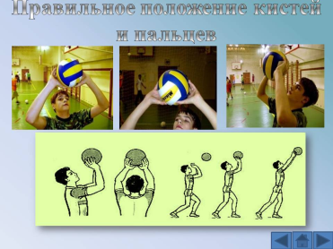  Мяч приближается – выпрямиться и поднять руки вверх; погасить скорость полета мяча – незначительно согнуть руки в локтях и ноги в коленях; передать мяч – подтянутся вперед – вверх, выпрямляя ноги и руки; принять и. п.  - 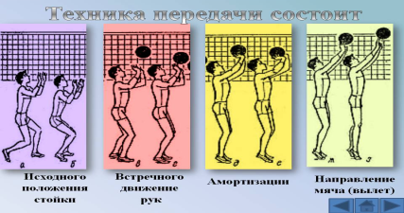  В игре используется передача мяча сверху двумя руками.
1. Построение.  2. Подведение итогов. |  | 1 мин  1 мин |  | Повторить ,что дети выполняли на уроке. Указать на ошибки при выполнение технике передачи сверху. И поставить оценки за урок.

